**PROYECTO INNOVA  
  
  
  
TALENTO TECH – UdeA  
  
Explorador básico - Programación  
  
Tema:  
Emprendimiento e innovación.  
  
Autor:  
Juan Sebastian Osorio Londoño  
  
  
Medellín, Universidad de Antioquia - 2024**

**Introducción:**Este proyecto consiste en generar una página web con el tema de innovación y emprendimiento en Colombia, encofocalizándose en la ciudad de Medellín, ciudad #1 en innovación a nivel global, el proyecto busca ayudar a futuros emprendedores tanto como emprendedores novatos, principalmente a conectar con proyectos, iniciativas, financiación y más para su beneficio y ayuda, asimismo buscamos brindar conocimiento en forma de datos, enseñando cuales son las tendencias actualmente, el mercado laboral femenino a lo largo del globo, también permitimos realizar un test de innovación, el cual cuenta con varias preguntas para descubrir ese ser innovador y emprendedor que llevamos dentro, dándonos un resultado, indicándonos nuestras fortalezas, debilidades y dándonos consejos para mejorar aún más en nuestro proyecto.

**Desarrollo del proyecto:  
  
Banner subpágina dyr:**   
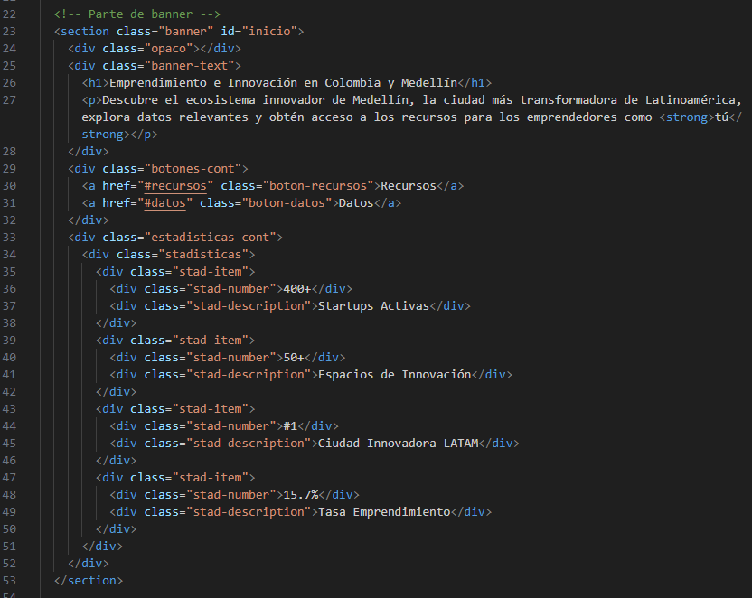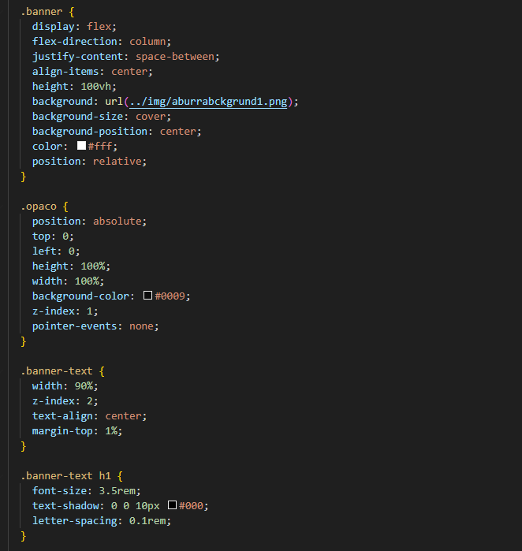 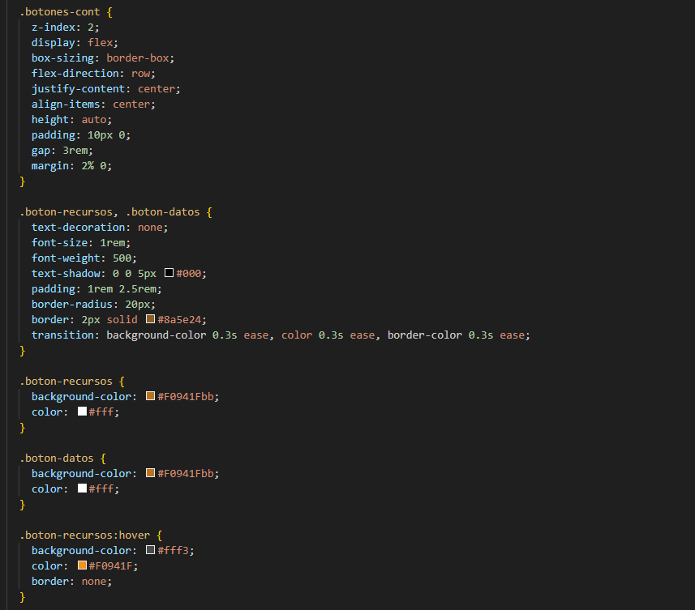 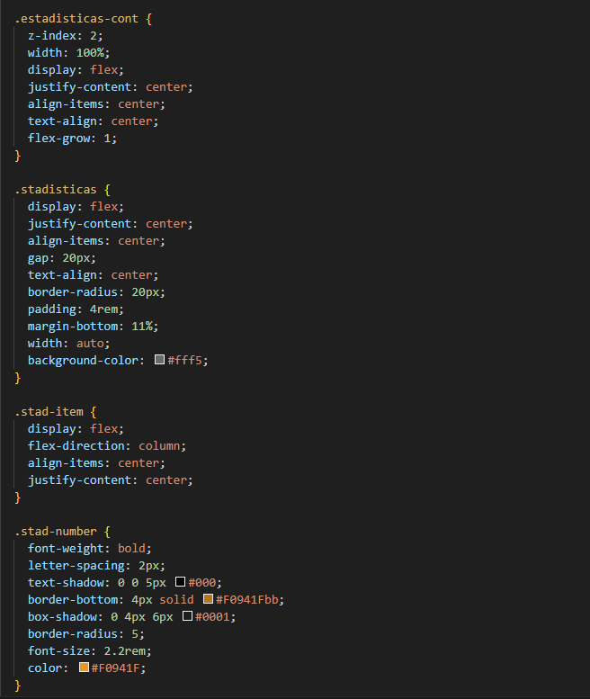**Resultado banner:**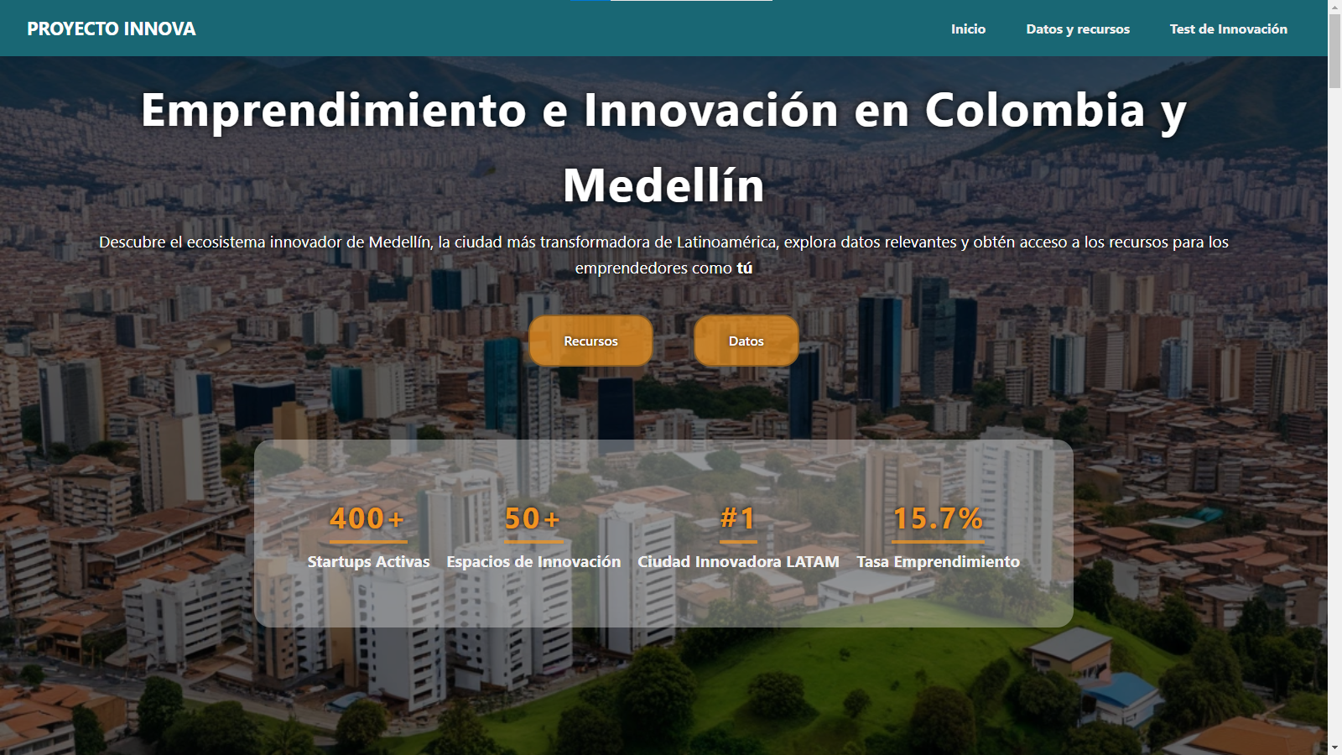

**Desarrollo del footer:  
  
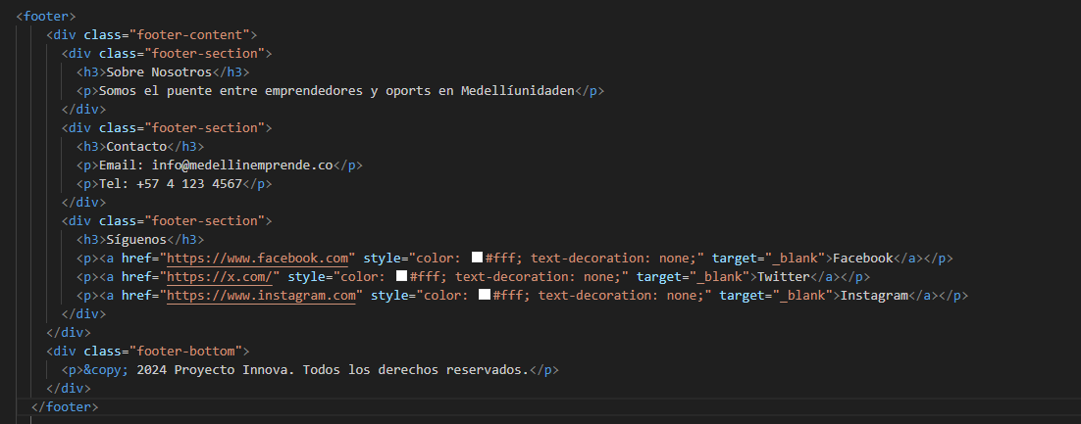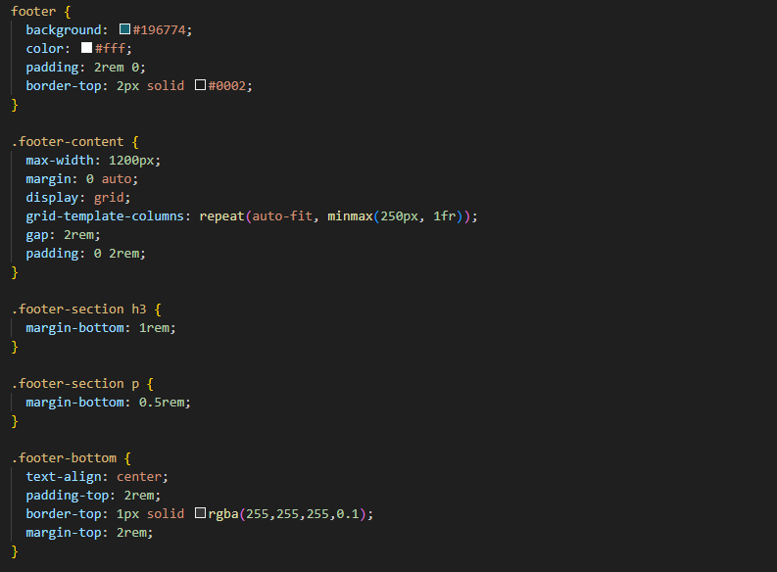**   
 **Resultado footer:**

**Desarrollo test innovación – ventana modal:  
  
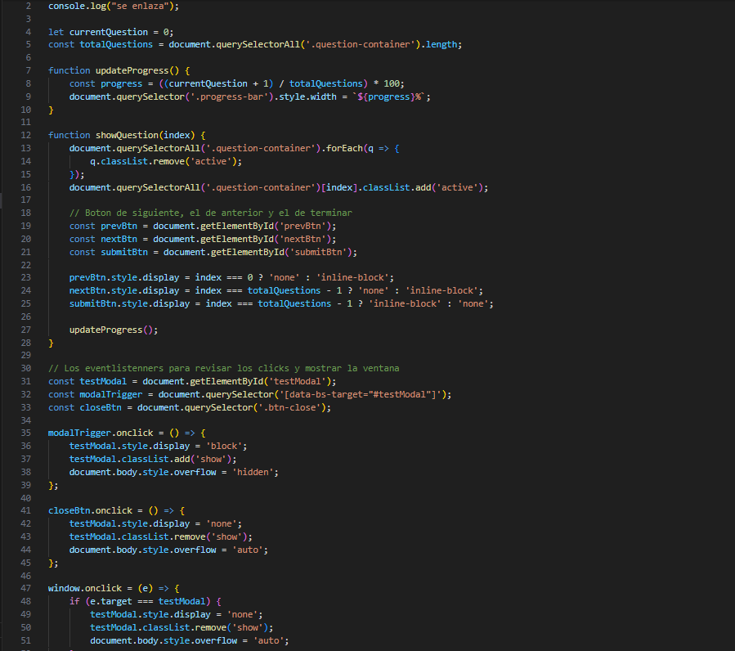** 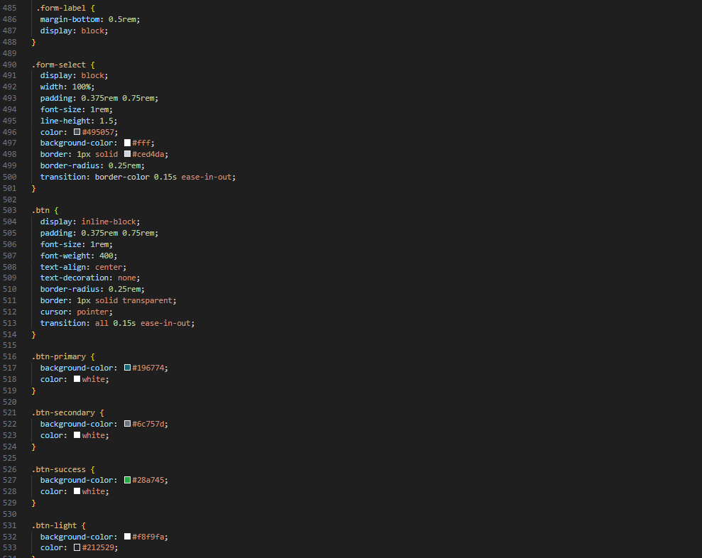 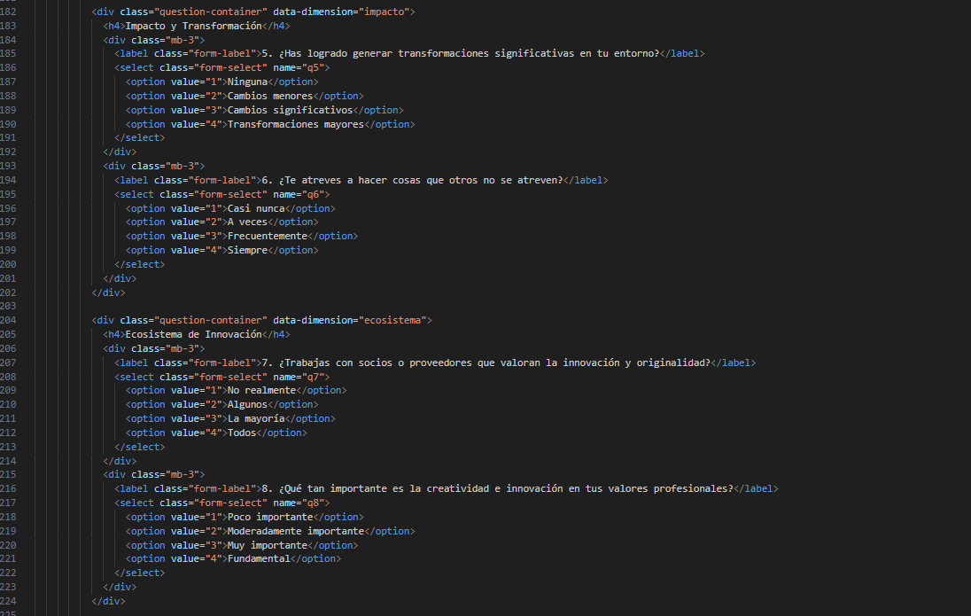  
**Resultado test – ventana modal:  
  
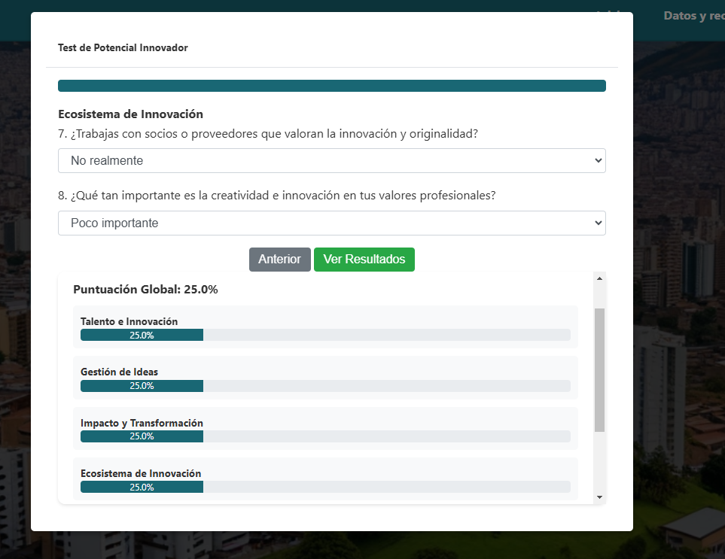**

**Resultados esperados:**De este proyecto de Medellín Innova se espera que los futuros emprendedores y gente interesada en emprender investiguen, sean guiados, orientados, dirigidos hacia sectores afines a su búsquedad, logrando que sean educados con datos relevantes del emprendimiento en el Mundo, Colombia y en Medellín, conectarlos con comunidades, proyectos abiertos, financiación y que logren someterse al test de innovación para conocer sus capacidades y en qué reforzar.